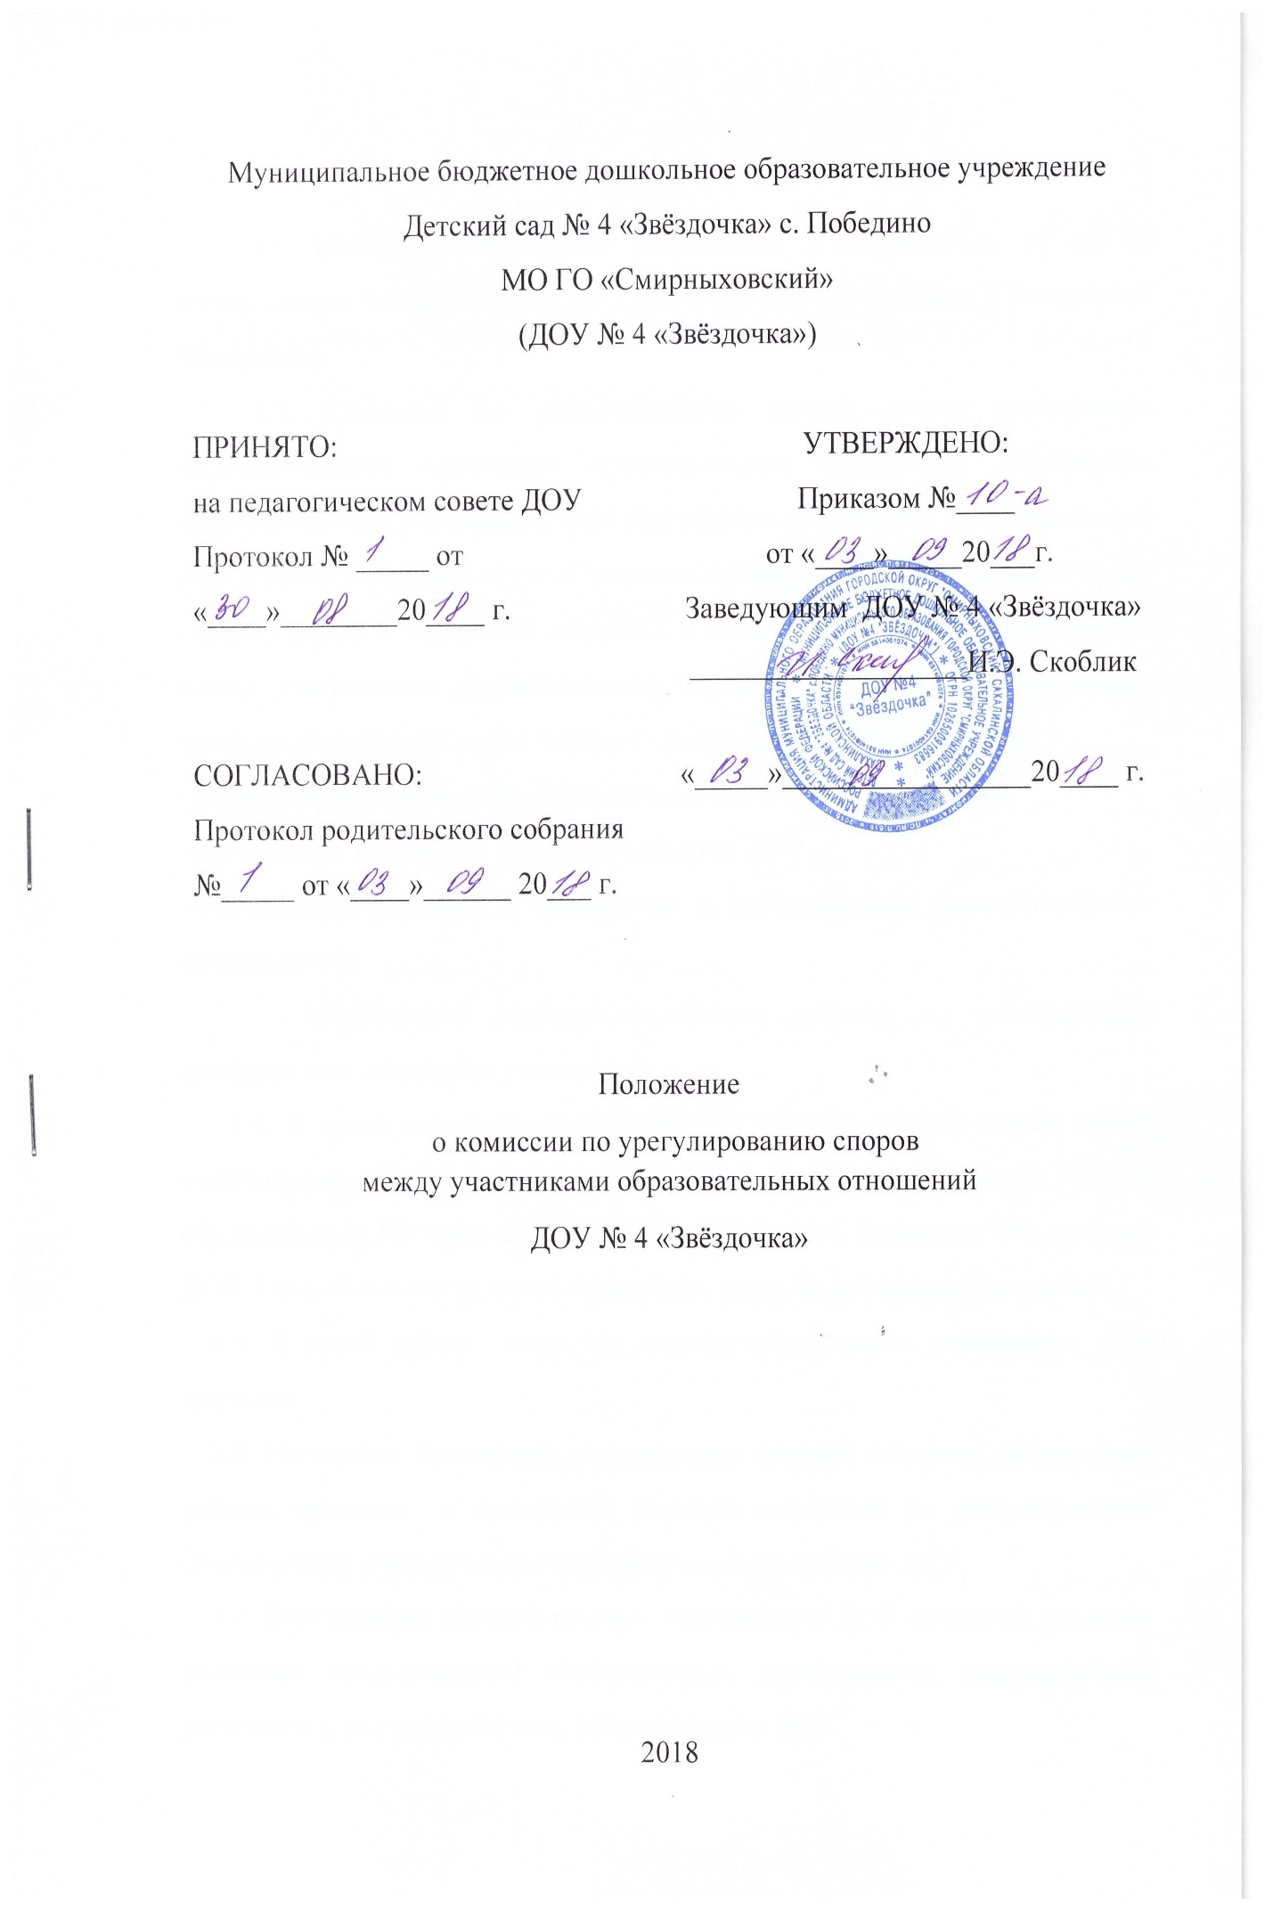I. Общие положения
1.1. Настоящее Положение разработано в соответствии со ст. 45 Федерального закона от 29.12.2012 №273-ФЗ «Об образовании в Российской Федерации».
1.2. Комиссия по урегулированию споров между участниками образовательных отношений муниципальном бюджетном дошкольном образовательном учреждении № 4 «Звёздочка» с. Победино муниципального образования городской округ «Смирныховский» Сахалинской области (далее – ДОУ) (далее – комиссия) создается в целях урегулирования разногласий между участниками образовательных отношений по вопросам реализации права на образование, в том числе в случаях:
- возникновения конфликта интересов педагогического работника;
-применения локальных нормативных актов ДОУ;
-обжалование решений о применении к воспитанникам дисциплинарного высказывания.
1.3.Комиссия является первичным органом по рассмотрению конфликтных ситуаций в учреждении.
1.4. В своей деятельности комиссия по урегулированию споров между участниками образовательных отношений руководствуется Законом РФ «Об образовании в Российской Федерации», Трудовым Кодексом РФ, уставом ДОУ, Правилами внутреннего распорядка, другими нормативными актами.
1.5. В своей работе комиссия должна обеспечивать соблюдение прав личности.
1.6. Настоящее Положение устанавливает порядок создания, организации работы, принятия и исполнения решений комиссией по урегулированию споров между участниками образовательных отношений ДОУ.
1.7. Участниками образовательных отношений в ДОУ являются: родители (законные представители) воспитанников, воспитанники, педагогические работники и их представители, администрация ДОУ.
1.8. Настоящее Положение принято на общем собрании трудового коллектива детского сада с учетом мнения совета родителей (законных представителей) и утверждено приказом заведующим учреждения.
1.9. Положение вступает в силу и действует до принятия нового. В настоящее Положение могут быть внесены изменения.

II. Организации работы комиссии

(порядок создания, механизмы принятия решений)
2.1. Комиссия создается в составе 4 членов из равного числа представителей родителей (законных представителей) воспитанников и представителей работников детского сада.
2.2. Делегирование представителей родителей (законных представителей) в состав комиссии осуществляется советом родителей учреждения.
- 3. Представители работников учреждения (из состава педагогических работников) в состав комиссии избираются общим собранием трудового коллектива ДОУ.
  - Срок полномочий комиссии составляет один год.
  - Сформированный состав комиссии утверждается приказом заведующего ДОУ каждый учебный год.
  - Председатель комиссии и секретарь выбираются из числа членов комиссии большинством голосов путем открытого голосования в рамках проведения первого заседания комиссии.
  - Срок полномочий председателя и секретаря комиссии составляет один год.
  - Досрочное прекращение полномочий члена комиссии осуществляется:
- на основании личного заявления члена комиссии об исключении его из состава комиссии;
- по требованию не менее 2/3 членов комиссии, выраженному в письменной форме;
- в случае отчисления (выбытия) из детского сада воспитанника, родителем (законным представителем) которого является член комиссии; - увольнения работника – члена комиссии.
  - В случае досрочного прекращения полномочий члена комиссии в ее состав избирается новый представитель от соответствующей категории участников образовательных отношений в соответствии с п. 2.1. настоящего Положения.
  - Комиссия собирается по мере необходимости ( обращения) . Решение о проведении заседания комиссии принимается ее председателем на основании обращения (жалобы, заявления, предложения) участника образовательных отношений не позднее 7 календарных дней с момента поступления такого обращения.
  - Обращение подается в письменной форме. В жалобе указываются конкретные факты или признаки нарушений прав участников образовательных отношений, лица, допустившие нарушения, обстоятельства (Приложение № 1).
  - Комиссия принимает решение не позднее 14 календарных дней с момента начала его рассмотрения.
  - Решение комиссии принимается большинством голосов и фиксируется в протоколе заседания комиссии.
  - Лицо, направившее в комиссию обращение, вправе присутствовать при рассмотрении этого обращения на заседании комиссии. Лица, чьи действия обжалуются в обращении, также вправе присутствовать на заседании комиссии и давать пояснения.
  - Для объективного и всестороннего рассмотрения обращений комиссия вправе приглашать на заседания и заслушивать иных участников образовательных отношений. Неявка данных лиц на заседание комиссии либо немотивированный отказ от показаний не являются препятствием для рассмотрения обращения по существу.
  - Председатель комиссии имеет право обратиться за помощью к заведующему учреждения для разрешения особо острых конфликтов.
  - Председатель и члены комиссии не имеют права разглашать поступающую к ним информацию. Комиссия несет персональную ответственность за принятие решений.
  - Решение комиссии является обязательным для всех участников образовательных отношений в ДОУ и подлежит исполнению в сроки, предусмотренные указанным решением.
  - Решение по рассматриваемому вопросу до заявителя доводит председатель конфликтной комиссии или его заместитель в устной или письменной форме. Заявитель расписывается в журнале регистрации в получении решения по его заявлению. Журнал регистрации заявлений в комиссию должен быть пронумерован, прошнурован и храниться в номенклатуре дел учреждения.
  - Форма журнала регистрации заявлений в комиссию представлена в Приложении № 2.
  - Решение комиссии может быть обжаловано в установленном законодательством Российской Федерации порядке.
  - В случае установления фактов нарушения прав участников образовательных отношений комиссия принимает решение, направленное на восстановление нарушенных прав. На лиц, допустивших нарушение прав воспитанников, родителей (законных представителей) воспитанников, а также работников детского сада комиссия возлагает обязанности по устранению выявленных нарушений и (или) недопущению нарушений в будущем.
  - Если нарушения прав участников образовательных отношений возникли вследствие принятия решения ДОУ, в том числе вследствие издания локального нормативного акта, комиссия принимает решение об отмене данного решения ДОУ (локального нормативного акта) и указывает срок исполнения решения.
  - Комиссия отказывает в удовлетворении жалобы на нарушение прав заявителя, если посчитает жалобу необоснованной, не выявит факты указанных нарушений, не установит причинно-следственную связь между поведением лица, действия которого обжалуются, и нарушением прав лица, подавшего жалобу или его законного представителя.

III. Права членов комиссии
Комиссия имеет право:
- 1.Принимать к рассмотрению обращение (жалобу, заявление, предложение) любого участника образовательных отношений в пределах своей компетенции.
  - . Принять решение по каждому спорному вопросу, относящемуся к ее компетенции.
  - Запрашивать дополнительную документацию, материалы для проведения самостоятельного изучения вопроса от администрации учреждения.
  - Рекомендовать приостанавливать или отменять ранее принятое решение на основании проведенного изучения вопроса при согласии конфликтующих сторон.
  - Рекомендовать внести изменения в локальные нормативные акты ДОУ с целью демократизации основ управления или расширения прав участников образовательных отношений.

IV. Обязанности членов комиссии
Члены комиссии обязаны:
4.1. Присутствовать на всех заседаниях комиссии;
4.2 . Принимать активное участие в рассмотрении поданных обращений в письменной форме.
4.3. Принимать решение в установленные сроки, если не оговорены дополнительные сроки рассмотрения обращения;
4.4. Давать обоснованный ответ заявителю в устной или письменной форме в соответствии с пожеланием заявителя.

V. Делопроизводство комиссии
5.1. Документация комиссии выделяется в отдельное делопроизводство учреждения.
5.2. Заседания комиссии оформляются протоколом.
5.3. Протоколы заседаний комиссии хранятся в документах ДОУ в течение 3-х лет.

Приложение № 1
Председателю комиссии по урегулированию
споров между участниками образовательных отношений
в муниципальном бюджетном дошкольном образовательном учреждении
Детский сад № 4 «Звёздочка» с. Победино
МО ГО «Смирныховский»
_________________________________________________
_______________________________________________ (ФИО)
________________________________________________
(должность для сотрудников учреждения)
Заявление.
Прошу рассмотреть на заседании комиссии по урегулированию образовательных отношений в ДОУ № 4 «Звёздочка»_____________________
_______________________________________________________________________________________________________________________________________________________________________________________________________________________________________________________________________________________________________________________________________________________________________________________________________________________________________________________________________________________________________________________________________________________________________________________________________________________________________________________________________________________________________________________________________________________________________________________________________________________________________________________________________________(содержание жалобы, обращения, предложения)
«____»___________20 подпись______________ /______________________________/

Приложение № 2
Форма журнала
регистрации заявлений в комиссию по урегулированию споров между участниками образовательных отношений
ДОУ № 4 «Звёздочка»
№
п/
п
Дата
поступлени
я заявления
ФИО заявителя
Краткое
содержание
запроса
№ и дата
протокола
заседания
комиссии
дата
ответа
заявителю
Роспись
заявител
я

Приложение № 3
Утвержден:
Приказом заведующего ДОУ № 4 «Звёздочка» от « ___»_______20____ г. №____
Состав комиссии
по урегулированию споров между участниками образовательных отношений в ДОУ
- ___________________________– воспитатель _______________ группы, председатель комиссии.
- ___________________________ – воспитатель ______________ группы, секретарь комиссии.
Члены комиссии:
- Родитель____________________________________________;
- Родитель____________________________________________.

